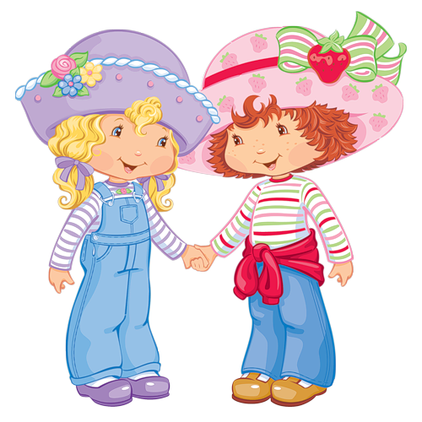

Мама, поиграй со мной

СОРОКА - БЕЛОБОКА.
Сорока – белобока (дети на ладошке одной руки другой, собрав указательный и средний пальцы «варят кашу»)
Кашу варила, деток кормила,
Этому дала, этому дала (поочерёдно загибают пальцы, начиная с мизинца)
Этому дала, этому дала
А этому - не дала! (показывают большой палец, указательным пальцем, второй руки грозят большому пальцу)
Ты воды не носил,
Дров не рубил, каши не варил,
Тебе нет ничего (разводят обе руки в стороны)
Вот тебе горшок пустой,
Иди в угол, и постой (сжимают пальцы в кулак, указательным пальцем показывают на угол).
ЦЫПЛЁНОК.
Бедный маленький цыплёнок
Кушать захотел спросонок.
(дети разжимают пальчики и поднимают руки вверх и потягиваются)
Пальчиком, как клювом бьёт
Будто бы пшено клюёт.
(стучат указательным пальцам по коленям)
ПАЛЬЧИКИ ПРОСНУЛИСЬ
Пальчики проснулись
Сладко потянулись
(дети разжимают пальчики и поднимают руки вверх и потягиваются)
Солнышку помахали
И большими стали
(машут руками, выпрямляют пальцы,
руки подняты вверх)
За зарядку принимались
Разминались, разминались
(сжимают пальцы в кулаки и выпрямляют их).
ПИРОЖКИ
Я пеку, пеку, пеку,
Всем друзьям по пирогу
Пирожки для мишки,
Для заиньки – малышки,
Для лягушек пирожок,
Мишка, съешь и ты, дружок,
Пирожок тебе, лиса
Очень вкусная игра!
(То одна рука сверху, то другая, поочерёдно загибают пальцы. Хлопают в ладоши)
ПИРОГ
Падал снег на порог
(дети плавно опускают руки сверху вниз 2 раза)
Кот слепил себе пирог(прижимая ладони друг к другу, пекут пирог)
А пока лепил и пёк
Ручейком утёк пирог (делают волнообразные движения руками)
Пирожки себе пеки (грозят указательным пальцем)
Не из снега, из муки. (покачивают пальцем из стороны в сторону)
КОТ НА ПЕЧИ
Кот на печи
(Дети стучат кулачком о кулачок)
Сухари толчёт
Кошка в окошке
Полотенце шьёт
(показывают как шьют полотенце)
Маленькие котята на печке сидят
Да на котика глядят
Всё на котика глядят
(Поднимают согнутые в локтях руки На уровень груди, опустив кисти вниз и качают головой вправо – влево.
Приставляют к глазам указ. И большие пальцы.)
И сухарики едят
Ёлочка
Перед нами ёлочка
(дети поднимают руки и соединяют кончики пальцев, образуя макушку ели)
Шишечки (Показывают кулачки)
Иголочки (указательные пальцы)
Шарики (Соединяют большой и указательный пальцы, показывают шарики)
Фонарики (Вращают кисти рук)
Зайчики (Показывают ушки из указ. и среднего пальцев)
И свечки (прижимают ладони друг к другу)
Звёзды (прижимают ладони друг к другу и раздвигают пальцы)
Человечки (Ставит средний и указ. пальцы на колени)
Мышки.
Вот как наши ребятишки
Расшалились, словно мышки
(Дети скребут пальчиками по бёдрам)
Ловко пальчиками трут,
Словно лапками скребут,
Ш-Ш-Ш
(Трут ладошкой о ладошку)
Пальчик – зайчик.
Посмотрите, что за пальчик!
Ловко прыгает, как зайчик.
На бревно и на пенёк
Скок да прыг, и прыг да скок!
(Дети раздвигают пальцы левой руки и указательным пальцем правой руки прикасаются поочерёдно к каждому пальцу левой).
Строим дом
Туки – туки – туки – тук!
Раздаётся громкий стук!
Строим дом, строим дом,
Чтобы жили звери в нём
(Дети ритмично ударяют кулачком о кулачок. Меняют кулачки ударяют сверху другим)
Курочка
Курочка – рябушечка
По двору гуляла
(Не спеша проходят по бёдрам пальчиками)
По двору гуляла
Цыпляток считала.
-Раз, два, три,
Четыре, пять
(загибают пальцы на одной руке)
Посчитаю их опять
-Раз, два, три,
Четыре, пять
(Грозят указательным пальцем. Загибают пальцы на другой руке)
Пальчики
Этот пальчик мой танцует
(дети стучат указательным пальцем по бедру)
Этот вот кружок рисует
(делают круговые движения средним пальцем)
Этот пальчик ловко скачет
Будто лёгкий, лёгкий мячик
(стучат безымянным пальчиком по бедру)
А мизинчик мой малышка
Коготком скребёт, как мышка.

(царапает мизинцем по руке)
А большой мой толстячок
Спать улёгся на бочок
(прижимает большой палец к ладони)
А теперь все по порядку
Пальцы делают зарядку.
(сжимают и разжимают пальцы)
Что устали? Отдыхайте,
Спите пальцы, засыпайте.
(Сжимают пальцы в кулачок)

